Муниципальное автономное дошкольное образовательное учреждение «Детский сад №10» г. Горнозаводска

Как медвежонок маму искал ( спортивное развлечение во 2 младшей группе)

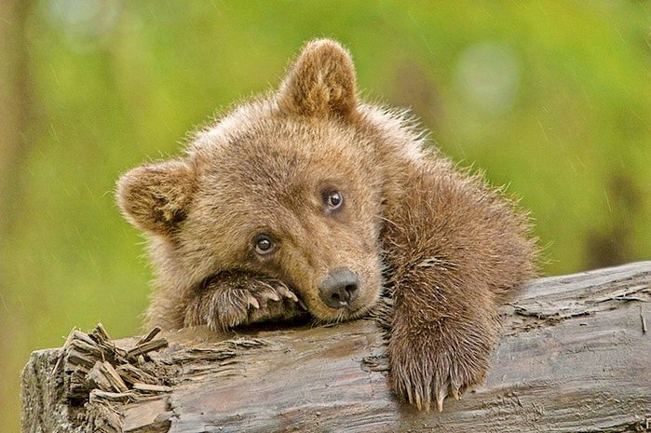

Составила воспитатель высшей кв. категории Коновалова Т.В.

2018 год
«Как медвежонок маму искал»
Сценарий спортивного развлечения во 2 младшей группе
Цель: Формирование положительного настроения и положительных эмоций . Задачи: Прививать детям любовь к здоровому образу жизни через двигательную активность, формировать положительный настрой на спортивные игры и упражнения. Формировать у детей двигательные навыки и умения для укрепления здоровья.
Оборудование: канаты, ребристая дорожка, кегли, дуги, маленькие обручи, шишки.
Ход развлечения: Дети под музыку входят в зал и встают в круг. Слышен плач. В зал входит медвежонок.
Медвежонок:
Где же ласковая мама? Нету, нет ее со мной.
Как в лесу темно и тихо, Сразу видно, лес чужой!
С мамой шел я за малиной, Был знаком мне лес родной.
А сейчас я заблудился. Что же делать? Ой-ой-ой!
Воспитатель: Что случилось, Медвежонок?
Медвежонок: Я потерял свою маму!
Воспитатель: Не плачь Медвежонок, мы вместе с ребятами пойдем с тобой в лес и поможем найти твою маму. Но сначала нам надо размяться.
Физминутка «Мишка»
Топай, мишка, (топаем ногами)
Хлопай, мишка. (хлопаем в ладоши)
Приседай со мной, братишка, (приседаем)
Лапы вверх, вперед и вниз, (движения руками)
Улыбайся и садись.
Воспитатель: Ну вот мы и размялись, можно и в лес собираться, чтобы нам быстрее добраться, давайте поедем на поезде.
Железновы «Поезд»
Воспитатель: Посмотрите, чтобы попасть в лес нам надо перебраться через речку, а вот и мост.
Ходьба между двумя линиями (Ширина 15 см, длина 3 м, друг за другом не наступая на шнуры
Воспитатель: Ну вот мы и дошли до тропинки в лес.
Ходьба по ребристой дорожке друг за другом
Воспитатель: Посмотрите какой дремучий лес, надо очень аккуратно пробираться, чтобы не задеть деревья и перепрыгнуть по кочкам через болото.
Полоса препятствий: Обойти, не задев, кегли, проползти под дугами и прыжки на двух ногах.
Воспитатель: Посмотрите, мы вышли с вами на полянку, а сколько же здесь шишек. Давайте поможем собрать Медвежонку шишки для мамы.
Игра «Собери шишки»
Мишка косолапый по лесу идёт Шишки собирает, в сумочку кладёт Вдруг упала шишка Прямо мишке в лоб. Мишка рассердился и ногою «Топ»!
Пока дети собирают шишки, под ёлочку ложится медведь.
Воспитатель: Ой, Медвежонок, смотри, не твоя ли это мама?
Медвежонок: Моя, но как же ее теперь разбудить?
Воспитатель: Не переживай, мы тебе поможем!
Проводится игра «Мишенька, вставай!»
Дети (поют).
Мишка, Мишка, что ты спишь? Мишка, Мишка, что храпишь?
Мишка, Мишенька, вставай! Мишка, с нами поиграй!
Медведь (просыпаясь).
Что такое? Не пойму Ух, сейчас всех догоню!
Игра проводится 2-3 раза, потом Медведь замечает Медвежонка.
Медведь:
Спасибо, что вы нашли Медвежонка и привели домой. В благодарность за это хочу угостить вас.

